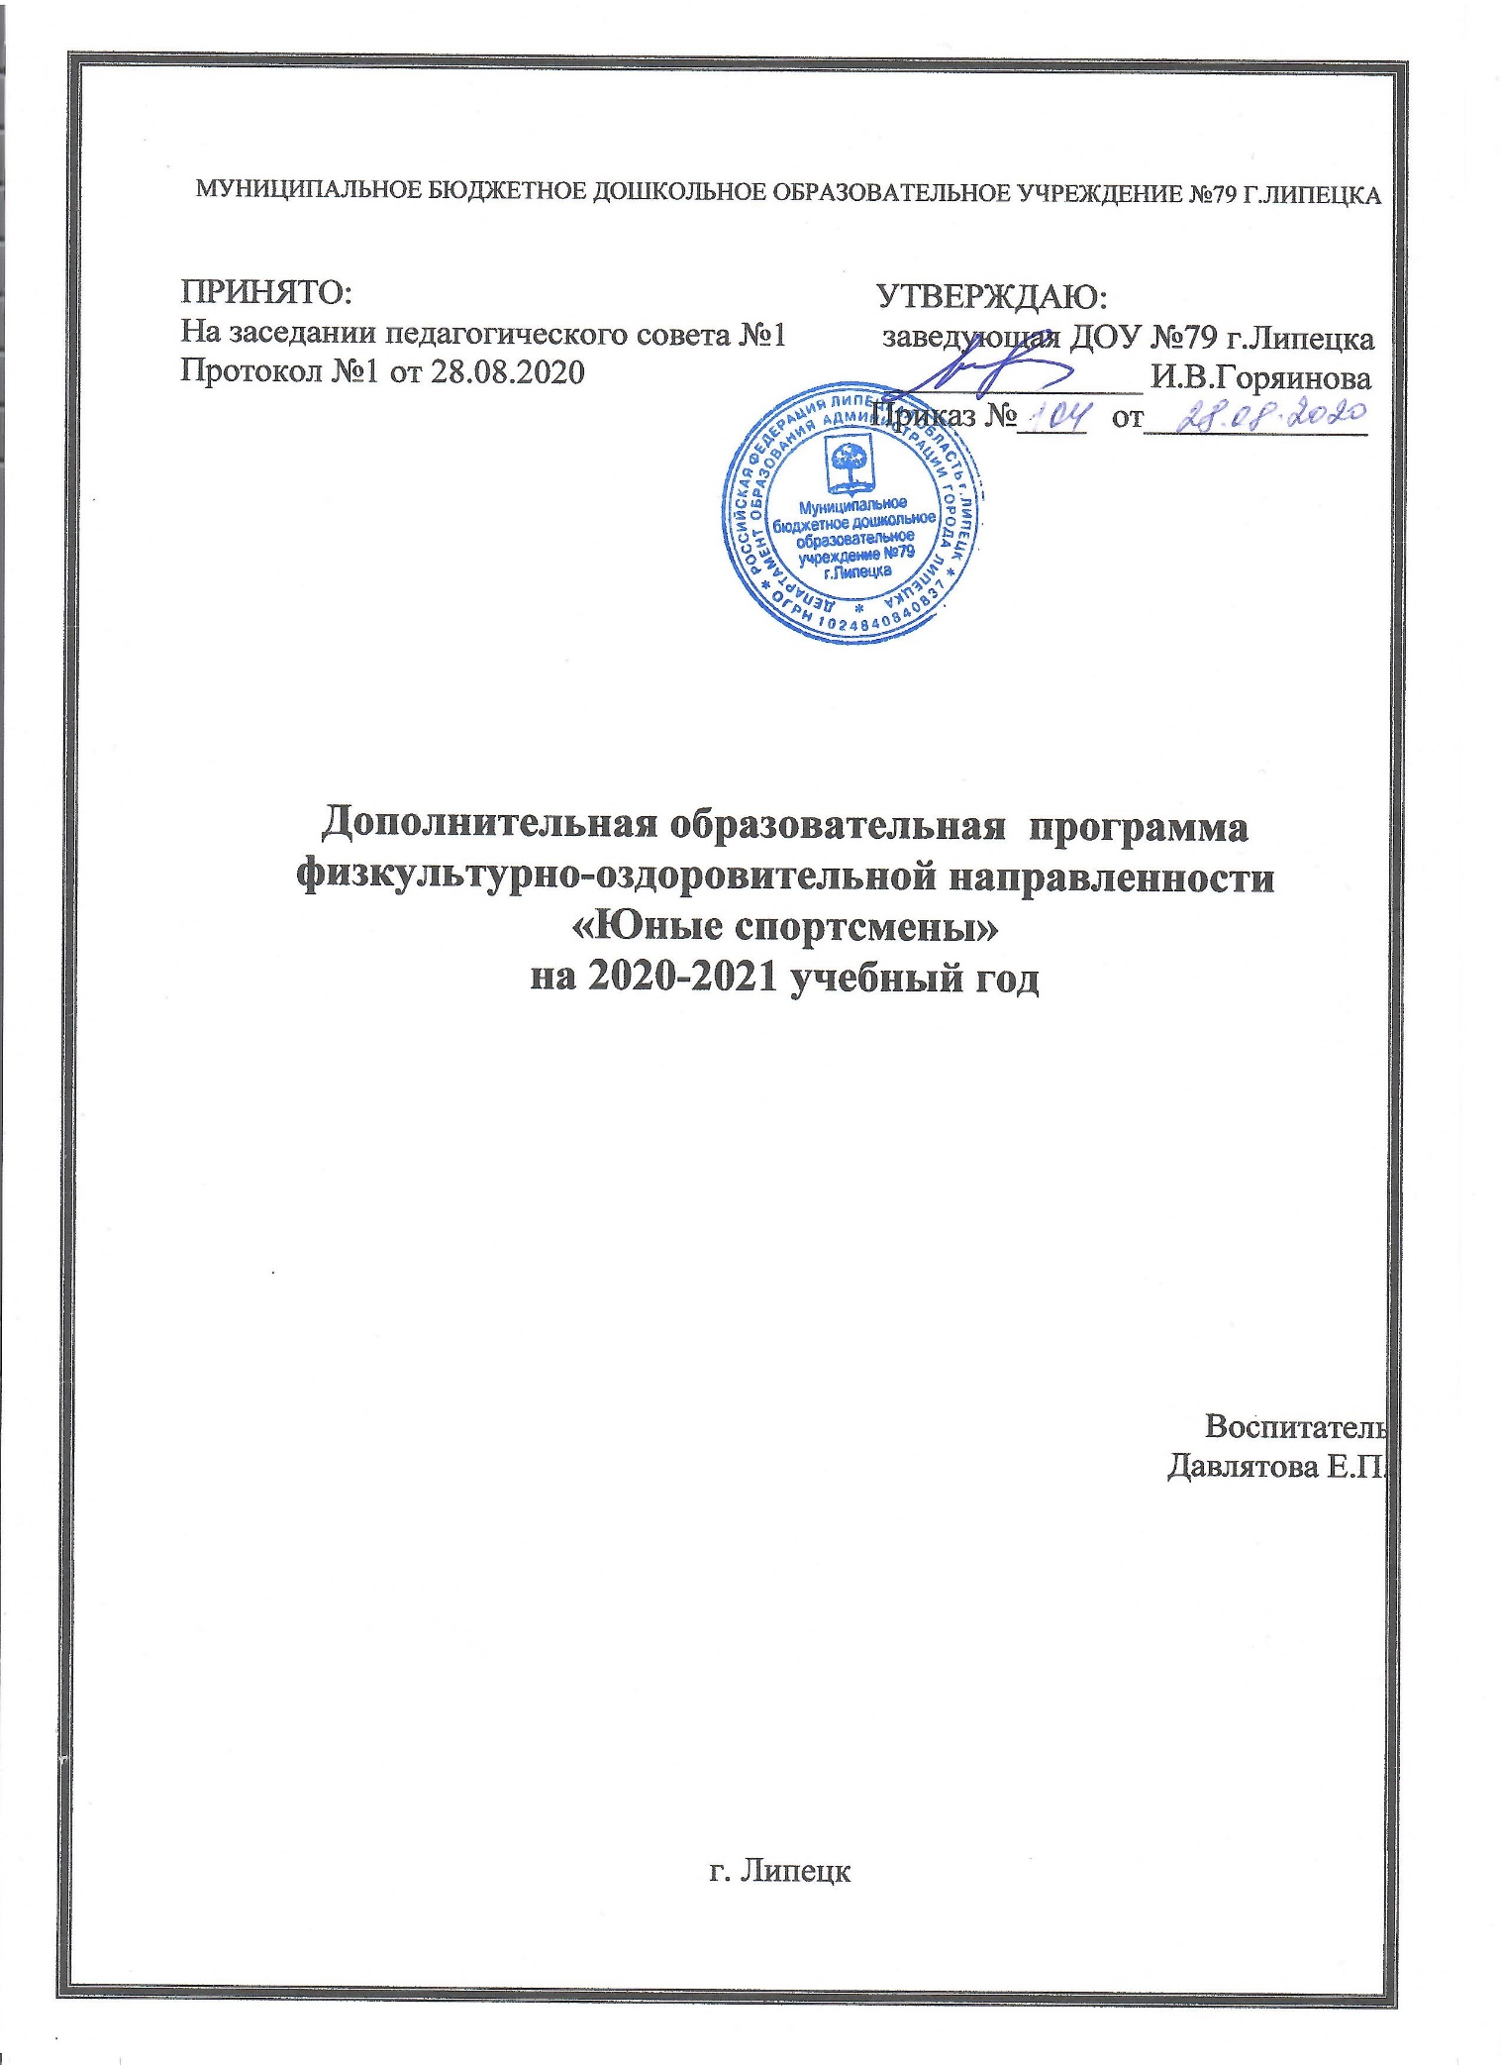
МУНИЦИПАЛЬНОЕ БЮДЖЕТНОЕ ДОШКОЛЬНОЕ ОБРАЗОВАТЕЛЬНОЕ УЧРЕЖДЕНИЕ №79 Г.ЛИПЕЦКА

ПРИНЯТО: УТВЕРЖДАЮ:
На заседании педагогического совета №1 заведующая ДОУ №79 г.Липецка
Протокол №1 от 28.08.2020 _______________ И.В.Горяинова
Приказ №____ от_____________

Дополнительная образовательная программа
физкультурно-оздоровительной направленности
«Юные спортсмены»
на 2020-2021 учебный год

Воспитатель
Давлятова Е.П.

г. Липецк
Подвижные игры с элементами спорта как вид деятельности, предполагает изменяющиеся условия тех или иных действий, поэтому большинство этих игр связано с проявлением двигательных способностей: скоростно-силовых, координационных, требующих выносливости, силы, гибкости. В играх с элементами спорта совершенствуются «чувство мышечных усилий», «чувство пространства», «чувство времени», функции различных анализаторов. Кроме того подвижные игры с элементами спорта позволяют ребёнку овладеть разнообразными, достаточно сложными видами действий, проявлять самостоятельность, активность, творчество.
Использование на занятиях игр-эстафет и командных игр с элементами спорта принесёт большой положительный эффект. Так как данные игры характеризуются совместной деятельностью команд, направленной на достижение общих целей, подчинением личных интересов интересам своей команды, а так же, тем, что от действий каждого игрока зависит победа всей команды. Вследствие этого, дети научатся согласовывать свои действия с действиями своих товарищей, адекватно реагировать на свои победы и победы своих соперников.
При разработке учитывалось то, что новые двигательные системы формируются в возрасте 3-7 лет. Детям данного возраста надо предоставить возможность проявит свои способности, умения разнообразно использовать свой двигательный опыт, научится самостоятельно находить решения, проявлять инициативу.
Программа предполагает использование спортивных игр и упражнений в комплексе с другими физкультурно-оздоровительными мероприятиями, ориентирована на формирование у детей самостоятельности, самоконтроля, умение действовать в группе сверстников, заботиться о своём здоровье.
Цель программы: обучение дошкольников элементам спортивных игр и упражнений, способствующих достижению «запаса прочности» здоровья у детей, развитию их двигательных способностей, улучшению физической подготовленности, формированию ценностного отношения к здоровому образу жизни, содействию гармоничному физическому развитию.
Задачи оздоровительного направления: формировать устойчивый интерес к играм с элементами спорта, спортивным упражнениям, желания использовать их в самостоятельной двигательной деятельности; создавать условия для проявления положительных эмоций.
Задачи образовательного направления: обогащать двигательный опыт дошкольников новыми двигательными действиями. обучать правильной технике выполнения элементов спортивных игр; способствовать развитию двигательных способностей.
Задачи воспитательного направления: воспитывать положительные морально-волевые качества; формировать навыки и стереотипы здорового образа жизни.

Ожидаемые результаты:
1. Разносторонняя и повышенная физическая подготовленность дошкольников (спортивная выносливость, ловкость, быстрота, гибкость, подвижность).
2. Сформированность начальных организационно-методических умений, необходимых для самостоятельных занятий физическими упражнениями и спортом, организационных навыков.
3. Умение взаимодействовать с партнерами в игровых и соревновательных ситуациях, высокоразвитые волевые и моральные качества личности.
4. Снижение показателей заболеваемости дошкольников.

Результаты реализации программы предполагается оценивать по выступлениям на спортивных соревнованиях ДОУ и города, а так же по результатам оценки уровня физического развития, физической подготовленности и показателей здоровья детей в ходе ежегодной диагностики детей. Формы подведения итогов реализации дополнительной образовательной программы (таблица 2)

